|  |
| --- |
| Travail pratique 3 |
| LDD – Fonctions (12%) /80 pts |

NOMS :

Jérôme Ouellet et Rafael Carvalho Matias

Objectif :

* Se familiariser avec certains concepts de base de MySQL;
  + Langage de Définition de Données (LDD)
  + Fonctions de chaines et d’agrégation

À remettre :

* Ce document complété, contenant les réponses à toutes les questions.

Consigne**:**

* Ce TP peut se faire en équipe de deux;
* Date de remise : voir Léa.

**Le TP3 repose sur le MCD ci-dessous.**

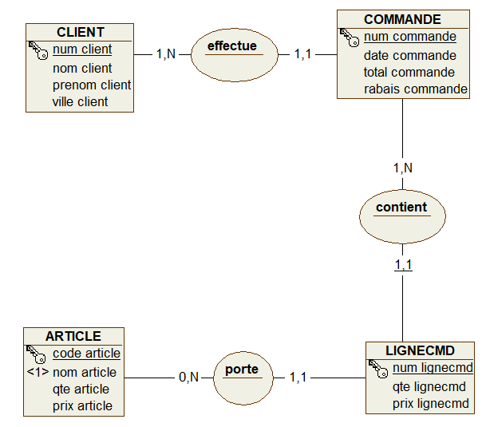

1. **Faire le MRD du MCD manuellement, et insérer le ici**. Ajouter Votre Nom dans la cartouche. (5 points)

* **Cette étape est nécessaire pour la création de votre base de données.** Attention le 1.1 à côté de la relation « contient » doit être souligné.

**Description des données sur les tables à créer**

Organiser d’abord les tables dans un ordre logique de création.

Table : ARTICLE

Clé primaire***:***  ***art_code***

|  |  |  |
| --- | --- | --- |
| **Nom du champ** | **Type de données** | **Taille du champ** |
| art_code | Text | 4 |
| art_nom (unique) | Text | 20 |
| art_prix | Réel | (9,2) |
| art_qte | Entier | 8 |

Table : LIGNECMD

Clé primaire***:***  ***lig_num, lig_com_num***

|  |  |  |
| --- | --- | --- |
| **Nom du champ** | **Type de données** | **Taille du champ** |
| lig_num | Entier | 2 |
| lig_com_num | ??? | ??? |
| lig_art_code | ??? | ??? |
| lig_qte | Entier | 3 |
| lig_art_prix | Réel | (9,2) |

Table : CLIENT

Clé primaire*:* ***cli_num***, si un client est supprimé, ses commandes le sont aussi

|  |  |  |
| --- | --- | --- |
| **Nom du champ** | **Type de données** | **Taille du champ** |
| cli_num | Entier | 4 |
| cli_nom | Chaîne de caractères | 15 |
| cli_prenom | Chaîne de caractères | 15 |
| cli_solde | Réel | (9,2) |
| cli_ville (optionnel) | Chaîne de caractères, | 20 |

Table : COMMANDE

Clé primaire***:***  **com_num**

|  |  |  |
| --- | --- | --- |
| **Nom du champ** | **Type de données** | **Taille du champ** |
| com_num | Entier | 4 |
| com_date | Date |  |
| com_total | Réel | (9, 2) |
| com_rabais (optionnel) | Réel | (9, 2) |
| com_cli_num | ??? | ??? |

1. Créer la base de données nommée « TP3votreNom » en s’inspirant de la base de données employe.sql avec MySQL Workbench. (20 points) avec

* Les 4 tables présentes dans votre MRD;
* Les contraintes de clé primaire ainsi que les contraintes référentielles (clés étrangères) sans oublier les contraintes uniques avec des noms significatifs.

**Insérer ici le script complet de la création de la base de données avec les 4 tables.**

**CREATE DATABASE TP3jeromeOuelletRafaelMatias;**

**USE TP3jeromeOuelletRafaelMatias;**

**CREATE TABLE clientelle**

**(**

**cli_num INT(4) NOT NULL,**

**cli_nom varchar(15) NULL,**

**cli_prenom varchar(15) NULL,**

**cli_solde REAL(9,2) NULL,**

**cli_ville varchar(20) NULL,**

**CONSTRAINT pk_cli_num PRIMARY KEY (cli_num)**

**);**

**CREATE TABLE commande**

**(**

**com_num INT(4) NOT NULL,**

**com_date DATE NULL,**

**com_total REAL(9,2) NULL,**

**com_rabais REAL(9,2) NULL,**

**com_cli_num INT(4) NOT NULL,**

**CONSTRAINT pk_com_num PRIMARY KEY (com_num),**

**CONSTRAINT fk_com_cli_num foreign key (com_cli_num) REFERENCES clientelle (cli_num)**

**);**

**CREATE TABLE article**

**(**

**art_code VARCHAR(4) NOT NULL,**

**art_nom VARCHAR(20) NOT NULL,**

**art_prix REAL(9,2) NULL,**

**art_qte INT(8) NULL,**

**CONSTRAINT pk_art_code PRIMARY KEY (art_code),**

**CONSTRAINT uk_art_nom UNIQUE (art_nom)**

**);**

**CREATE TABLE lignecmd**

**(**

**lig_num INT(2) NOT NULL,**

**lig_com_num INT(4) NOT NULL,**

**lig_art_code VARCHAR(4) NOT NULL,**

**lig_qte INT(3) NULL,**

**lig_art_prix REAL(9,2) NULL,**

**CONSTRAINT pk_lig_com_num PRIMARY KEY (lig_num, lig_com_num),**

**CONSTRAINT fk_lig_com_num FOREIGN KEY (lig_com_num) REFERENCES commande (com_num),**

**CONSTRAINT fk_lig_art_code FOREIGN KEY (lig_art_code) REFERENCES article (art_code)**

**);**

1. Insérer les données (Attention à l’ordre d’insertion des données!). (8 points)

|  |  |  |  |
| --- | --- | --- | --- |
| **ARTICLE** | | | |
| **art_code** | **art_nom** | **art_prix** | **art_qte** |
| AF10 | Marteau | 22.50 | 50 |
| AB21 | Clou | .10 | 50 |
| CF02 | Planche | 215.00 | 300 |
| ED03 | Tournevis | 25.10 | 150 |
| JK04 | Scie | 22.00 | 30 |

|  |  |  |  |  |
| --- | --- | --- | --- | --- |
| **COMMANDE** | | | | |
| **com_num** | **com_date** | **com_total** | com_rabais | com_cli_num |
| 1000 | 30/05/2023 | 230.00 | 5 | 1010 |
| 1001 | 12/06/2022 | 0.40 | 0 | 1020 |
| 1002 | 25/01/2024 | 22250.00 | 97 | 1030 |
| 1003 | 18/09/2022 | 25.00 |  | 1040 |
| 1004 | 5/11/2023 | 88.50 |  | 1050 |

|  |  |  |  |  |
| --- | --- | --- | --- | --- |
| **CLIENT** | | | | |
| **cli_num** | **cli_nom** | **cli_prenom** | **cli_solde** | **cli_ville** |
| 1010 | Tremblay | Jean | 152.50 | Québec |
| 1020 | Gagnon | Julie | 325.00 |  |
| 1030 | Bolduc | André | 0 | Thetford Mines |
| 1040 | Viger | Annie | 25.30 |  |
| 1050 | Plamondon | Lucie | -1000.00 | Montréal |

|  |  |  |  |  |
| --- | --- | --- | --- | --- |
| **LIGNECMD** | | | | |
| **lig_num** | **lig_num_com** | **lig_art_code** | **lig_qte** | **lig_art_prix** |
| 1 | 1000 | AF10 | 10 | 22.00 |
| 2 | 1000 | AB21 | 100 | 0.10 |
| 1 | 1001 | AB21 | 4 | 0.10 |
| 1 | 1002 | CF02 | 100 | 210.00 |
| 2 | 1002 | ED03 | 50 | 25.00 |
| 1 | 1003 | ED03 | 1 | 25.00 |
| 1 | 1004 | AB21 | 5 | 0.10 |
| 2 | 1004 | AF10 | 4 | 22.00 |

**INSERT INTO CLIENTELLE (cli_num, cli_nom, cli_prenom, cli_solde, cli_ville)**

**VALUES**

**(1010, 'Tremblay', 'Jean', 152.50, 'Québec'),**

**(1020, 'Gagnon', 'Julie', 325.00, NULL),**

**(1030, 'Bolduc', 'André', 0, 'Thetford Mines'),**

**(1040, 'Viger', 'Annie', 25.30, NULL),**

**(1050, 'Plamondon', 'Lucie', -1000.00, 'Montréal');**

**INSERT INTO COMMANDE (com_num, com_date, com_total, com_rabais, com_cli_num)**

**VALUES**

**(1000, STR_TO_DATE('30-05-2023', '%d-%m-%Y'), 230.00, 5, 1010),**

**(1001, STR_TO_DATE('12-06-2022', '%d-%m-%Y'), 0.40, 0, 1020),**

**(1002, STR_TO_DATE('25-01-2024', '%d-%m-%Y'), 22250.00, 97, 1030),**

**(1003, STR_TO_DATE('18-09-2022', '%d-%m-%Y'), 25.00, NULL, 1040),**

**(1004, STR_TO_DATE('05-11-2023', '%d-%m-%Y'), 88.50, NULL, 1050);**

**INSERT INTO ARTICLE (art_code, art_nom, art_prix, art_qte)**

**VALUES**

**('AF10', 'Marteau', 22.50, 50),**

**('AB21', 'Clou', 0.10, 50),**

**('CF02', 'Planche', 215.00, 300),**

**('ED03', 'Tournevis', 25.10, 150),**

**('JK04', 'Scie', 22.00, 30);**

**INSERT INTO LIGNECMD (lig_num, lig_com_num, lig_art_code, lig_qte, lig_art_prix)**

**VALUES**

**(1, 1000, 'AF10', 10, 22.00),**

**(2, 1000, 'AB21', 100, 0.10),**

**(1, 1001, 'AB21', 4, 0.10),**

**(1, 1002, 'CF02', 100, 210.00),**

**(2, 1002, 'ED03', 50, 25.00),**

**(1, 1003, 'ED03', 1, 25.00),**

**(1, 1004, 'AB21', 5, 0.10),**

**(2, 1004, 'AF10', 4, 22.00);**

1. Créer une copie de la table Article (ArticleTemp) avec les données. (4 points)

CREATE TABLE ArticleTemp like article;

INSERT INTO ArticleTemp SELECT * FROM article;

**Pour la suite des questions, faites attention aux ALIAS (idem que celles des captures d’écran des questions ci-dessous)**

1. Afficher tous les prix de la table ArticleTemp en les augmentant de 10%. (2 points)

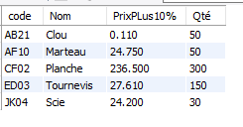

SELECT art_nom, art_code, format(art_prix * 1.10, 3) AS "PrixPlus10%", art_qte FROM ArticleTemp;

1. Afficher l’article le plus cher. (3 points)



SELECT *

FROM ArticleTemp

WHERE art_prix = (SELECT MAX(art_prix) FROM ArticleTemp);

1. Afficher les commandes de l'année 2022. Utiliser la fonction « substr ». ( 3 points)

SELECT * FROM COMMANDE WHERE SUBSTR(com_date,1,4) ='2022';

1. Afficher la valeur totale des stocks à partir de l’inventaire des articles (ne pas tenir compte des commandes actuelles). Valeur du stock=prix*quantité. ( 3 points)



SELECT *   
FROM ArticleTemp   
WHERE art_prix = (SELECT MAX(art_prix) FROM ArticleTemp);

1. Afficher la quantité totale des articles pour chaque commande. (5 points)

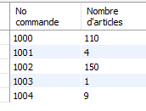

SELECT DISTINCT lig_com_num, SUM(lig_qte) as "NOMBRE D'ARTICLES" FROM LIGNECMD GROUP BY lig_com_num;

1. Afficher le nombre de lignes par commande. ( 5 points)

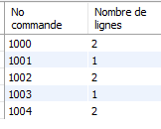

SELECT lig_com_num, COUNT(*) AS Nombre_de_lignes

FROM LIGNECMD

GROUP BY lig_com_num;

1. Afficher la somme du total des commandes par année. Trier les années dans l’ordre décroissant. ( 5 points)

SELECT SUBSTR(com_date, 1, 4) AS Annee, SUM(com_total) AS Total_commandes_par_annee

FROM COMMANDE

GROUP BY Annee

ORDER BY Annee DESC;

1. Afficher la somme du total des commandes supérieure à $200 par année. (6 points)

SELECT DISTINCT substr(com_date, 1, 4) AS "Année", SUM(com_total) AS "Total des commandes"   
FROM COMMANDE   
WHERE com_total > 200   
GROUP BY substr(com_date, 1, 4);

1. Afficher la somme du total de toutes les commandes en considérant les rabais. (4 points)

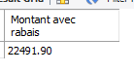

SELECT SUM(com_total - IFNULL(com_rabais, 0)) AS Somme_total_commandes_avec_rabais  
FROM COMMANDE;

1. Afficher la somme du total des commandes supérieure à $200 par année mais seules les commandes qui ont des rabais qui sont concernées. (7 points)

SELECT SUBSTR(com_date, 1, 4) AS "Année", SUM(com_total) AS "Somme du total des commandes"  
FROM COMMANDE  
WHERE com_total > 200 AND com_rabais IS NOT NULL  
GROUP BY SUBSTR(com_date, 1, 4);

